I. TỔNG QUAN

1. Bối cảnh
Trong nhiều doanh nghiệp vừa và nhỏ hoạt động trong lĩnh vực bán lẻ, logistics, phân phối hàng hóa hoặc thương mại điện tử, hoạt động quản lý kho vẫn được thực hiện bằng Excel, sổ sách hoặc các công cụ rời rạc. Cách quản lý này khiến dữ liệu tồn kho dễ bị sai lệch, quá trình nhập kho và xuất kho mất nhiều thời gian, đồng thời gây khó khăn cho việc kiểm soát trách nhiệm của từng người dùng.
Bên cạnh đó, doanh nghiệp thường chỉ phát hiện hàng sắp hết khi kiểm tra thủ công hoặc khi có đơn hàng phát sinh. Việc lập báo cáo nhập kho, xuất kho và tồn kho cũng thường được thực hiện thủ công, gây mất thời gian và dễ sai sót. Do chưa có công cụ phân tích dữ liệu, doanh nghiệp khó dự báo nhu cầu nhập hàng và thường đưa ra quyết định mua hàng dựa trên kinh nghiệm cá nhân.
Dự án Hệ thống Quản lý kho tích hợp AI được đề xuất nhằm số hóa quy trình quản lý kho, tập trung dữ liệu và hỗ trợ quản lý ra quyết định thông qua các chức năng cảnh báo tồn kho thấp, dự báo nhu cầu và gợi ý bổ sung hàng hóa.

2. Mục đích, nhu cầu (Business Need)
Hệ thống được xây dựng nhằm đáp ứng các nhu cầu chính sau:
Mã nhu cầu | Nhu cầu | Mô tả
BN-01 | Số hóa quy trình quản lý kho | Chuyển đổi quy trình nhập kho, xuất kho, tồn kho từ thủ công sang hệ thống web.
BN-02 | Tập trung dữ liệu | Lưu trữ tập trung dữ liệu sản phẩm, danh mục, nhà cung cấp, đơn hàng, phiếu nhập, phiếu xuất và tồn kho.
BN-03 | Giảm sai lệch tồn kho | Cập nhật tồn kho tự động khi phiếu nhập/xuất được xác nhận.
BN-04 | Tăng tốc xử lý nghiệp vụ | Giảm thời gian lập phiếu, duyệt phiếu và tạo báo cáo.
BN-05 | Cảnh báo tồn kho thấp | Tự động phát hiện sản phẩm có tồn kho nhỏ hơn hoặc bằng mức tồn tối thiểu.
BN-06 | Hỗ trợ ra quyết định bằng AI | AI hỗ trợ dự báo nhu cầu nhập hàng và gợi ý bổ sung hàng hóa.
BN-07 | Cải thiện báo cáo thống kê | Cung cấp dashboard và báo cáo nhập, xuất, tồn để hỗ trợ quản lý.
BN-08 | Kiểm soát trách nhiệm người dùng | Lưu lịch sử thao tác và người thực hiện đối với các nghiệp vụ quan trọng.

3. Phạm vi dự án

3.1. In-scope
Mã phạm vi | Nội dung
IS-01 | Quản lý sản phẩm
IS-02 | Quản lý danh mục sản phẩm
IS-03 | Quản lý nhà cung cấp
IS-04 | Quản lý nhập kho
IS-05 | Quản lý xuất kho
IS-06 | Quản lý tồn kho
IS-07 | Quản lý khách hàng
IS-08 | Cảnh báo tồn kho thấp
IS-09 | Dashboard
IS-10 | Báo cáo nhập kho, xuất kho, tồn kho
IS-11 | AI dự báo nhu cầu nhập hàng
IS-12 | AI gợi ý bổ sung hàng hóa
IS-13 | Quản lý người dùng
IS-14 | Quản lý vai trò và phân quyền
IS-15 | Audit log / lịch sử thao tác người dùng

3.2. Out-of-scope
Mã phạm vi | Nội dung không thuộc phạm vi
OS-01 | Mobile app native
OS-02 | Tích hợp kế toán đầy đủ
OS-03 | Tích hợp vận chuyển bên thứ ba
OS-04 | Tự động đặt hàng trực tiếp với nhà cung cấp
OS-05 | Quản lý nhiều chi nhánh/kho phức tạp
OS-06 | Barcode bằng thiết bị chuyên dụng
OS-07 | AI tự động ra quyết định mua hàng thay con người
OS-08 | Tích hợp/đồng bộ dữ liệu tự động với hệ thống của Nhà cung cấp

4. Đối tượng sử dụng
ID | Đối tượng sử dụng | Vai trò | Nhu cầu chính
1 | Quản lý kho | Người quản lý và chịu trách nhiệm chính về hoạt động kho | Quản lý sản phẩm, danh mục, nhà cung cấp; duyệt phiếu nhập/xuất; theo dõi tồn kho; xem cảnh báo tồn thấp; xem AI gợi ý nhập hàng; xem dashboard, báo cáo và quản lý người dùng
2 | Nhân viên kho | Người trực tiếp thực hiện nghiệp vụ nhập kho, xuất kho và kiểm tra hàng hóa | Tạo phiếu nhập kho, tạo phiếu xuất kho, kiểm tra tồn kho, xem danh sách sản phẩm, theo dõi trạng thái phiếu nhập/xuất và cập nhật thông tin nghiệp vụ liên quan đến hàng hóa

II. QUY TRÌNH NGHIỆP VỤ

1. Quy trình nghiệp vụ hiện tại

1.1. Quy trình nhập kho hiện tại

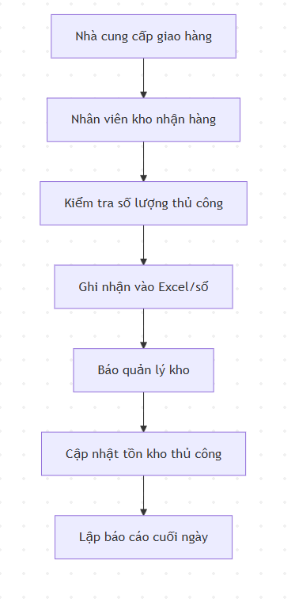
Quy trình nhập kho hiện tại thường được thực hiện thủ công. Nhân viên kho nhận hàng từ nhà cung cấp, kiểm tra số lượng, ghi nhận vào Excel hoặc sổ sách, sau đó báo lại cho quản lý kho. Việc cập nhật tồn kho và lập báo cáo được thực hiện thủ công nên dễ xảy ra sai sót.

1.2. Quy trình xuất kho hiện tại
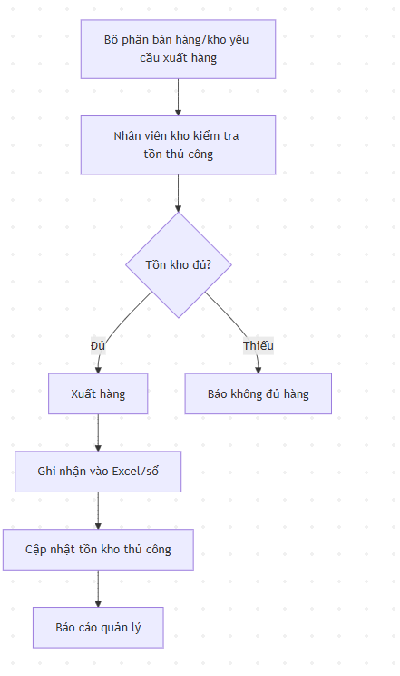

2. Quy trình yêu cầu mới

2.1. Quy trình nhập kho mới
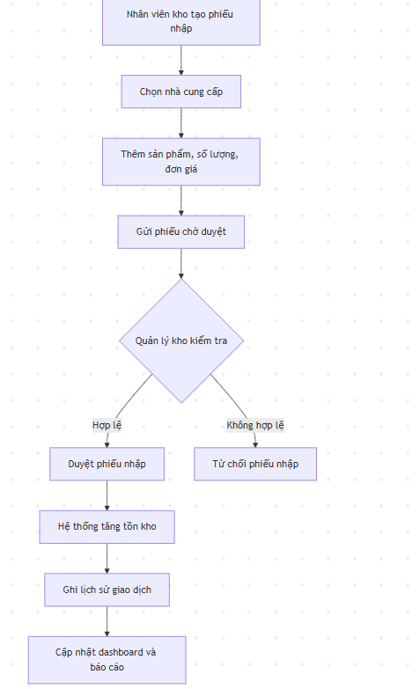

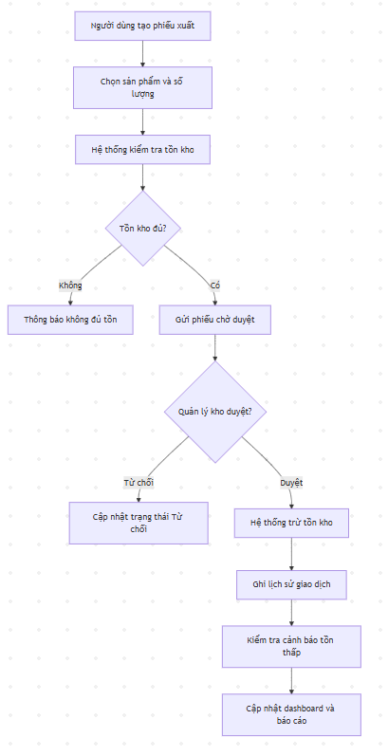
2.2. Quy trình xuất kho mới

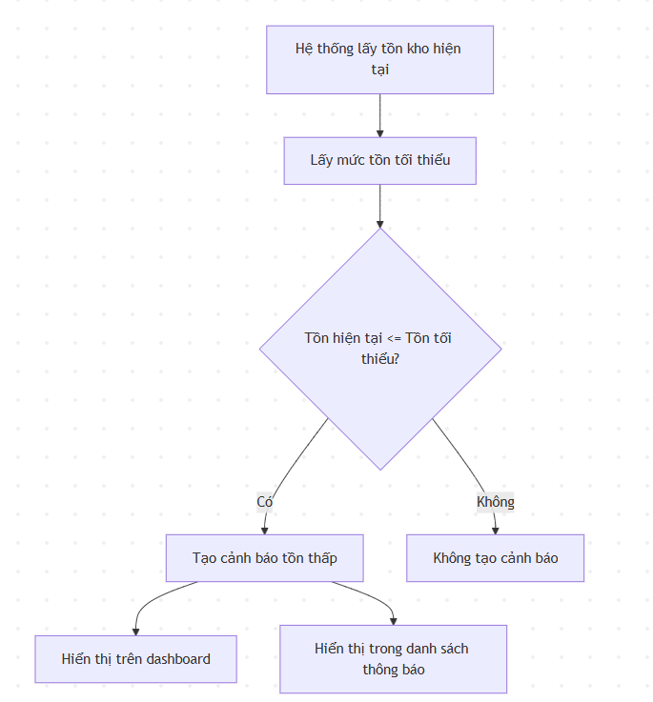
2.3. Quy trình cảnh báo tồn kho thấp

2.4 Quy trình AI gợi ý nhập hàng
